Предмет: «Фармацевтическая химия 2».
Лекция 3: Лекарственные вещества влияющие на адренергическую систему.

К адренергическим средствам относятся адреномиметики, адреноблокаторы, симпатолитики.
Симпатические постганглионарные волокна являются адренергическими: их окончания выделяют в качестве медиатора (передатчика возбуждения) норадреналин (норэпинефрин ). Синапсы постганглионарных волокон симпатической нервной системы являются адренергическими. Схематическое изображение строения вегетативной нервной системы человека и иннервируемых ею органов.

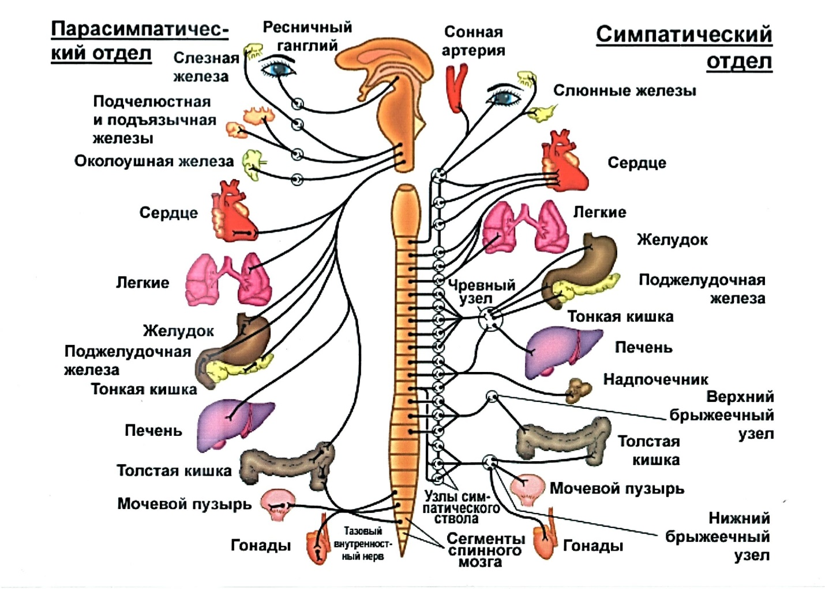

Воздействие симпатической нервной системы на деятельность различных органов и систем:
Орган | Параметры
Орган | Параметры | парасимпатической иннервации | симпатической иннервации
Сердце | Ритм  (частота сокращений) | Снижается (брадикардия) | Повышается (тахикардия)
Сердце | Сила сокращений | Уменьшение (предсердий) | Усиление  (предсердий)
Сердце | Проводимость | Замедление | Ускорение
Сосуды | Тонус гладких мышц | Снижается | Повышается
АД |  | Снижение | Повышение
Бронхи | Тонус гладких мышц | Повышается | Снижается
Бронхи | Секреция бронхиальных желез | Повышается | Снижается
Желудок и кишечник | Перистальтика и моторика | Повышается | Снижается
Желудок и кишечник | Тонус сфинктеров | Снижается | Повышается
Желчный пузырь,проток | Тонус гладких мышц | Повышается | Снижается
Мочевой пузырь | Тонус стенки | Сокращается | Повышается
Мочевой пузырь | Тонус сфинктеров | Расслабляется | Сокращается
Глаз | Тонус круговой мышцы радужной оболочки | Повышается(миоз) | Снижается (мидриаз)
Глаз | Внутриглазное давление(ВГД) | Снижается | Повышается

В 1940-х гг., изучая реакции различных органов и тканей на введение адреналина и его аналогов, ученые обнаружили, что для этих веществ в клетке должны присутствовать как минимум два вида рецепторов, один из которых расслабляет гладкую мускулатуру кровеносных сосудов, а другой – стимулирует сердцебиение. Эти призрачные клеточные структуры Раймон Альквист условно назвал альфа и бета-адренорецепторами. Роберт Лефковитц пометил молекулу адреналина радиоактивными атомами иода и таким способом "вычислил" адренорецептор в многообразии клеточных структур. За открытие рецепторов, сопряженных с G-белком, Роберт Лефковитц и Брайан Кобилка в 2012 г. получили Нобелевскую премию по химии. "Около половины всех медикаментов действуют через рецепторы, сопряженные с G-белком", – отметил Нобелевский комитет значимость работ по изучению огромного семейства рецепторов, в числе которых и альфа-адренорецепторы.
Нейромедиатором в адренергическом синапсе является норадреналин.
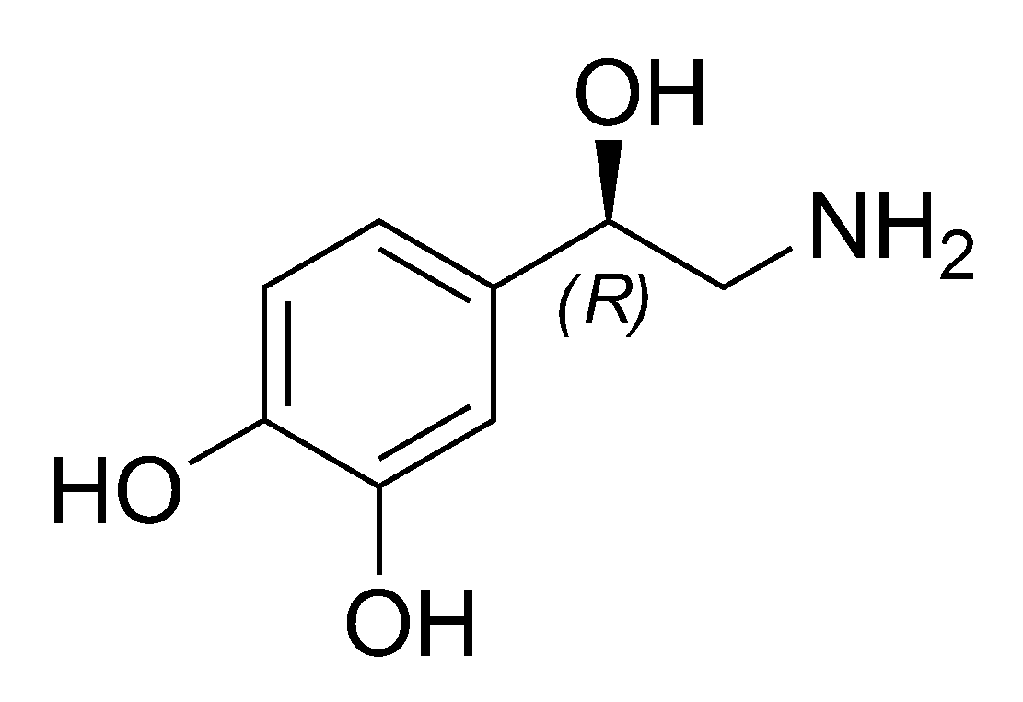
Норадреналин синтезируется из аминокислоты фенилаланина, фенилаланин переходит в тирозин, образуется ДОФА, из которого образуется дофамин. Дофамин внутри везикул превращается в норадреналин.
Биосинтез нейромедиаторов симпато-адренальной системы:
Норадреналин стимулирует адренорецепторы.
Действует норадреналин непродолжительно - большая его часть (около 80%) захватывается нервными окончаниями. В цитоплазме часть норадреналина подвергается действию моноаминоксидазы (МАО), но большее количество норадреналина захватывается везикулами.
Норадреналин метаболизируется цитоплазматическим ферментом катехол-о-метилтрансферазой (КОМТ). Под действием КОМТ происходит О-метилирование норадреналина.
Установлено существование двух типов альфа-адренорецепторов и трех типов бета-адренорецепторов, которые обозначаются как α1-АР, α2-АР, β1-ΑΡ, β2-ΑΡ и β3-ΑΡ.

Адренорецепторы
α1 | α2 | β1 | β2 | β3
Радиальная мышца глаза; сосуды гладкой мускулатуры органов, кожи, почек вены; артериолы; печень; миометрий | ЦНС; перифери-ческие сосуды; тромбо-циты | Сердце; цилиарное тело глаз; почки; тромбоциты | Гладкая мускулатура бронхов; миометрий,сосуды коронарные, ске-летной мускулатуры; бронхов; печень | Жировые клетки

β1-АР находятся в мышце сердца, при их возбуждении усиливаются и учащаются сердечные сокращения. Облегчается проведение импульсов от предсердий к желудочкам, повышается автоматизм сердца. β1-ΑΡ также находятся в юкстагломерулярном аппарате почек, где участвуют в регуляции кровообращения и мочеобразования в почках, влияют на общую гемодинамику и водно-солевой обмен в организме. Юкстагломерулярный (ЮГА), или околоклубочковый, аппарат почек представляет собой совокупность клеток, синтезирующих репин и другие биологически активные вещества. Ренин катализирует образование в организме ангиотензинов, альдостеропа в надпочечниках и антидиуретического гормона в гипоталамусе.
В кровеносных сосудах, бронхах, матке находятся β2-ΑΡ, при их возбуждении происходит расслабление бронхиальных мышц и матки.
β3-ΑΡ жировой ткани стимулируют распад жира (липолиз), выделение энергии, повышение теплопродукции.
Подтипы адренорецепторов и эффекты, вызываемые их стимуляцией.
α₁
- Сокращение гладких мышц сосудов (сужение кровеносных сосудов)
- Сокращение радиальной мышцы радужки (расширение зрачков)
α₂ (внесинаптические)
- Сокращение гладких мышц сосудов (сужение кровеносных сосудов)
α₂ (пресинаптические)
- Снижение выделения норадреналина окончаниями адренергических волокон
β₁
- Увеличение:
- силы сердечных сокращений частоты
- сердечных сокращений
- атриовентрикулярной проводимости
- Секреция ренина юкстагломерулярными клетками почек
β₂ (внесинаптические)
- Расслабление гладких мышц сосудов, бронхов, матки:
- расширение кровеносных сосудов
- расширение бронхов
- снижение тонуса и сократительной активности миометрия
- Активация гликогенолиза в печени
Средства, действующие на адренергические синапсы, подразделяют на:
ЛП, стимулирующие адренергические синапсы;
Вещества, непосредственно стимулирующие адренергические синапсы – адреномиметики (AM) и вещества, усиливающие высвобождение медиатора – симпатомиметики.
ЛП, блокирующие адренергические синапсы.
Вещества, блокирующие адренергическую передачу возбуждения – адреноблокаторы (АБ). Вещества, уменьшающие высвобождение или депонирование медиатора – симпатолитики.
Выделяют α1-адреномиметики (α1-АМ), α2-адреномиметики (α2-АМ), β-адреномиметики (β-ΑΜ), β1-адреномиметики (β1-ΑΜ), β2-адреномиметики (β2-ΑΜ). αβ-адреномиметики (αβ-ΑΜ), возбуждают одновременно альфа- и бета-адренорецепторы.
Стереоселективность энантиомеров по отношению к рецепторам.

Классификация адреномиметиков.
- Адреномиметики прямого действия:
α,β – адреномиметики:
- адреналина гидрохлорид;
- норадреналина гидротартрат.
α – адреномиметики:
- мезатон;
- нафтизин;
- галазолин.
β₁β₂ – адреномиметики:
- изадрин.
β₂ – адреномиметики (селективные препараты):
- сальбутамол;
- фенотерол;
- тербуталин.
2. Адреномиметики непрямого действия (симпатомиметики):
эфедрина гидрохлорид.
Классификация адреноблокаторов.
α₁α₂ -адреноблокаторы:
- пирроксан;
- тропофен;
- фентоламина гидрохлорид.
α₁ -адреноблокаторы:
- празозин.
β₁β₂ – адреноблокаторы:
- анаприлин;
- окспренолол.
β₁ – адреноблокаторы (кардиоселективные):
- метапролол;
- талинолол;
- атенолол.
Симпатолитики:
- октадин;
- резерпин.
Интерес к разным рецепторам:
а- Различие в химической структуре как естественное следствие
б- Различные физико-химические свойства
* Разность алкильных групп связана с »N» основностью
Конформационные свойства катехоламинов.
Спектральный спектр ЯМР 1Н освещаются квантово-механическими расчетами:
Ротамеры боковой цепи C-C дают:

Противоотёчное действие Бронходилятаторы

Молекулярное свойство, ответственное за адренергический эффект: Основное требование это наличие скелета фенилэтиламина и эффект не зависит от конфигурация энантиомера.
Физиологические условие наличие 2-фенилэтиламмония

Эффективен в отношении α1 рецептора
Эффективен в отношении β2 рецептора
Взаимосвязь «структура-активность»
Изменение алкилирования группы «N», приводит к различиям в активности бета-рецепторов.
Фенильное кольцо
-m,p-дифенольное = увеличивается сродство к симпатическим рецепторам.
монофенольные = обладает периферическими местными эффектами.
При фенольной группе в «о»-положении симпатомиметический эффект значительно снижается.
*Метилирование фенольной группы (метоксамин) снижает некоторые симпатомиметические эффекты.
*-NH2 метилирование: переход от первичного на вторичный амин не сильно отличается, если остальная структура идентична (адреналин, норадреналин)
*При замене второстепенного «C» на «N»:
Например у изопреналина = исчезает гипертензивный эффект возникает бронхорасширяющий эффект.

Биотрансформация:
Все три катехоламина естественного происхождения — норадреналин, адреналин и дофамин — функционируют как нейромедиаторы в центральной нервной системе. Основные метаболические трансформации катехоламинов включают в себя O-метилирование в метагидроксильной группе и окислительное дезаминирование. Процесс O-метилирования катализируется ферментом катехол-O-метилтрансферазой (КОМТ), а окислительному дезаминированию способствует моноаминоксидаза (МАО). КОМТ в печени и почках играет важную роль в метаболизме циркулирующих в крови катехоламинов. МАО, представляющая собой митохондриальный фермент, присутствующий в большинстве тканей, включая нервные окончания, менее значима в метаболизме циркулирующих в крови катехоламинов, но является важным фактором в регуляции их запасов в окончаниях периферических симпатических нервов. Метанефрины и 3-метокси-4-гидроксиманделиковая кислота (МГМК или ВМК) являются главными конечными продуктами метаболизма и адреналина и норадреналина. Гомованилиновая кислота (ГВК) является конечным продуктом метаболизма дофамина.
Химические и аналитические особенности:
-Окисление: щелочная среда и кислород воздуха
* окраска по воздушной и светочувствительности
Производные 3,5-дигидроксифенила более стабильны.
3,4-дигидроксифенил восстанавливающий эффект дигидроксииндол (красный) потеря активности.
Эта реакция описана в фармакопеях как особый диагноз адреналина.
В случае норадреналина реакция протекает медленнее, окраска менее интенсивная
Скорость реакции увеличивается при добавлении щелочи и уменьшается при добавлении кислоты.
Для предотвращения окисления катехоламинов применяют натрия метабисульфит (в глазных каплях и растворах для инъекций).
Уменьшают активность
*Несовместимость сульфитов и катехоламинов
* Рацемизация
*Сульфит-сульфат соли (окислительно-восстановительный потенциал) в катехоламинах предотврашают окисление.
Аскорбиновая кислота, борная кислота недостаточно предотвращает разложение катехоламинов.
Аналитические характеристики:
-Количественное определение: с λmax в УФ.
Характерная реакция зеленого цвета с - FeCl₃
С -1,2-нафтохинонсульфонатом (реактив Фолина):
Норадреналин дает указанную реакцию.
Норадреналин определяют как примесь в адреналине согласно USP.
- Флуорометрическое определение продукта с салициловым альдегидом
-Сине-фиолетовое окрашивание в реакции с нингидрином.
Симпатомиметики прямого действия:
Бета2-симпатомиметики:
Альфа-симпатомиметики:
Реакции синтеза:
Синтез норэпинефрина:
Синтез эпинефрина:
Вариант 1
Вариант 2
Синтез изопреналина:
Синтеза орципреналина:
Синтез тербуталина:
Синтез октопамина:
Синтез синефрина:
Вариант 1
Вариант 2
Синтез фенилэфрина:
Синтез производных имидазола:
Синтез нафазолина и феноксазолина:
Синтез ксилометазолина и оксиметазолина
Синтез трамазолина и клонидина:
Применение адреномиметиков:

- Адреномиметики прямого действия:
α,β – адреномиметики:
Адреналин (Эпинефрин)
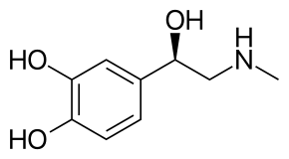
(R)-4-[1-гидрокси-2-(метиламино)этил]-бензен-1,2-диол
Эпинефрин (адреналин) получают синтетическим путем. Выпускается в виде адреналина гидрохлорида и адреналина гидротартрата.
Адреналин оказывает прямое стимулирующее влияние на α- и β-адренорецепторы.
В больших дозах преобладает влияние адреналина на α₁-адренорецепторы сосудов и повышается АД. Затем прессорное действие адреналина обычно сменяется небольшой гипотензией, что связано с более длительным возбуждением β₂-адренорецепторов сосудов.
вызывает расслабление мускулатуры бронхов и устраняет бронхоспазм,
снижает тонус и моторику ЖКТ, расширяет зрачки и снижает ВГД.
усиливает гликогенолиз (повышается сахар в крови) и липолиз (увеличивается в плазме крови содержание липидов).
Стимулируя β₁-адренорецепторы сердца, адреналин увеличивает силу и частоту сердечных сокращений и в связи с этим – ударный и минутный выброс крови, но при этом увеличивается потребление миокардом кислорода.
На ЦНС адреналин в терапевтических дозах выраженного влияния не оказывает. Однако иногда могут наблюдаться беспокойство, головная боль, тремор.
Применение:
при анафилактическом шоке и других аллергических реакциях,
при приступах бронхиальной астмы,
при гипогликемической коме, остановке сердца,
при гипотензии и коллапсе.
Как местное сосудосуживающее средство используется в офтальмологии, отоларингологии в составе капель и мазей, при капиллярных кровотечениях, добавляется к растворам местных анестетиков для пролонгирования их действия.
Побочные эффекты:
повышение артериального давления, аритмии, боли в области сердца, гипергликемия.
Адреналин противопоказан при гипертензии, выраженном атеросклерозе, сахарном диабете, тиреотоксикозе, ИБС, беременности.
Норадреналин (Норэпинефрин).
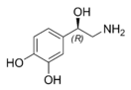
L-​1-​​(3,4-​Диоксифенил)​-​2-​аминоэтанол
Выпускается в виде норадреналина гидротартрата. Его действие связано с преимущественным влиянием на α₁-адренорецепторы, с чем связано сужение сосудов и повышение артериального давления. Кардиотоническое действие норадреналина, связанное с его стимулирующим влиянием на β₁-адренорецепторы сердца.
Применяют норадреналин при состояниях, сопровождающихся острым снижением артериального давления.
Побочные эффекты при применении норадреналина наблюдаются редко. Возможны аритмии, головная боль, нарушение дыхания.
α – адреномиметики:
Фенилэфрин (Мезатон)
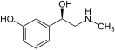
1-​​(мета-​Оксифенил)​-​2-​метиламиноэтанол
Мидодрин (Гутрон)
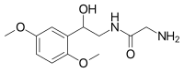
2-Амино-N-[2-(2,5-диметоксифенил)-2-гидроксиэтил]ацетамид
Нафазолин (Нафтизин)
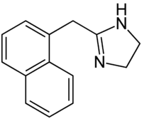
4,5-Дигидро-2-(1-нафталинилметил)-1H-имидазол
Ксилометазолин (Галазолин)
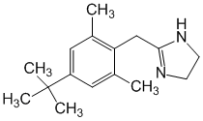
2-[[4-(1,1-Диметилэтил)-2,6-диметилфенил]метил]-4,5-дигидро-1H-имидазол
Оксиметазолин (Назол)
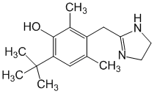
3-[(4,5-Дигидро-1H-имидазол-2-ил)метил]-6-(1,1-диметилэтил)-2,4-диметилфенол
Тетризолин (Тизин)
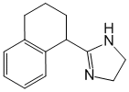
4,5-Дигидро-2-(1,2,3,4-тетрагидро-1-нафталенил)-1H-имидазол
Оказывают прямое возбуждающее действие на α₁- и α₂-адренорецепторы.
Фенилэфрин (мезатон) преимущественно действуют на α₁- адренорецепторы
Вызывает сужение артериол и повышение АД.
Применяют мезатон для повышения артериального давления при коллапсе и гипотензии, при ринитах (вызывает сужение сосудов и уменьшает отек слизистой носовой полости),, коньюктивитах, для расширения зрачка.
Противопоказан при гипертонической болезни, атеросклерозе, спазмах сосудов.
Фенилэфрин входит в состав комбинированных препаратов для лечения простуды: Ринзасип, Ринза, Терафлю, Колдрекс, Колдакт, Викс актив симптомакс
Мидодрин Повышает уровень АД путем повышения тонуса артериол. Применяется при гипотензии, нарушениях регуляции кровообращения.
Противопоказан при гипертензии, феохромоцитоме, тяжелой почечной недостаточности, глаукоме.
Нафазолин α_{1,}α₂-адреномиметик, оказывает сосудосуживающий эффект. При нанесении на слизистые оболочки оказывает противовоспалительное (противоотечное) действие.
Продолжительность действия 4-6 часов.
При ринитах облегчает носовое дыхание.
Применяют при остром рините, гайморите, насморке.
При применении возможно явление тахифилаксии, повышение АД, головная боль, угнетение ЦНС.
Ксилометазолин Уменьшает гиперемию и отечность слизистой оболочки носоглотки и количество отделяемого секрета. Восстанавливает проходимость носовых ходов при воспалительных и аллергических состояниях, облегчает носовое дыхание.
Продолжительность действия 8-10 часов.
β₁β₂ – адреномиметики:
Изопреналин (Изадрин).
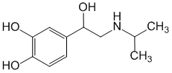
4-[1-Гидрокси-2[(1-метилэтил)амино]этил]-1,2-бензолдиол
Орципреналин (Астмопент)
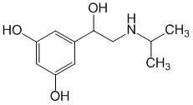
5-[1-Гидрокси-2-[(1-метилэтил)амино]этил]-1,3-бензолдиол
Изопреналин оказывает прямое стимулирующее влияние на β₁- и β₂-адренорецепторы. Основные эффекты препарата связаны с влиянием на сердце и гладкие мышцы. Стимулируя β₁-адренорецепторы сердца, он увеличивает силу и частоту сердечных сокращений, облегчает атриовентрикулярную проводимость, повышает автоматизм кардиомиоцитов.
Расширяет сосуды, снижает АД. Применяют при атрио-вентрикулярном блокаде в виде таблеток под язык (сублингвально), его можно использовать в качестве бронхорасширяющего препарата.
Для этих целей используют водные растворы для ингаляций и таблетки для рассасывания в полости рта.
Побочное действие:
тахикардия
повышает потребность миокарда в кислороде, при его применении есть опасность возникновения аритмий
тремор рук
Орципреналин стимулятор β₁- и β₂-адренорецепторов, но по сравнению с изопреналином действует более избирательно на β₂-адренорецепторы бронхов, чем на β-адренорецепторы сердца и сосудов, поэтому в меньшей степени снижает артериальное давление и вызывает тахикардию.
Применяется для предупреждения и купирования приступов бронхиальной астмы в виде ингаляций и внутрь.
β₂ – адреномиметики (селективные препараты):
Добутамин
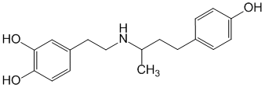
(±)-4-[2-[[3-(4-Гидроксифенил)-1-метилпропил]амино]этил]-1,2-бензолдиол
Сальбутамол
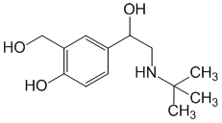
4-[2-(tert-бутиламино)-1-гидроксиэтил]-2-(гидроксиметил)фенол
Фенотерол
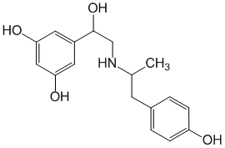
5-[1-Гидрокси-2-[[2-(4-гидроксифенил)-1-метилэтил]амино]этил]-1,3-бензолдиол
Тербуталин.
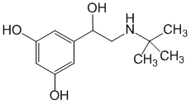
5-[2-[(1,1-Диметилэтил)амино]-1-гидроксиэтил]-1,3-бензолдиол
Добутамин (Добутрекс)
Увеличивает силу сокращений сердца, повышает частоту сердечных сокращений.
Применяется как кардиотоническое средство при острой сердечной недостаточности.
β₂-адренорецепторы находятся в бронхах, матке, кровеносных сосудах. При стимуляции этих рецепторов происходит расслабление гладких мышц бронхов, снижается тонус и сократительная активность миометрия, расширяются кровеносные сосуды.
Сальбутамол (Вентолин),
Тербуталин (Бриканил),
Фенотерол (Беротек),
Беродуал (β₂-адреномиметик фенотерол и М-холиноблокатор ипратропия бромид),
Гексопреналин (Гинипрал, Ипрадол),
Формотерол (Форадил),
Сальметерол (Серевент).
Применяют в качестве бронхорасширяющих препаратов при бронхиальной астме, хроническом бронхите, для сохранения беременности при угрозе выкидыша.
Побочное действие: тахикардия, которая возникает в ответ на снижение артериального давления (рефлекторная);
тремор (вследствие стимуляции (β₂-адренорецепторов скелетных мышц);
беспокойство, повышенная потливость, головокружение.
Неселективные β1-, β2-адреномиметики изопреналин и орципреналин применяются коротким курсом для улучшения атриовентрикулярной проводимости и учащения ритма при брадикардиях.
β1-адреномиметики: дофамин и добутамин оказывают положительный инотропный эффект. Имеют ограниченное применение и назначаются кратковременно при острой сердечной недостаточности, связанной с инфарктом миокарда, миокардитами. Иногда их применяют при обострении хронической сердечной недостаточности при декомпенсированных пороках сердца и ИБС. Длительное назначение этой группы препаратов приводит к повышению смертности.
β2-адреномиметики короткого действия, такие как фенотерол, сальбутамол и тербуталин, применяют в виде дозированных аэрозолей для купирования приступа удушья при бронхиальной астме, хронической обструктивной болезни лёгких (ХОБЛ) и других бронхообструктивных синдромах. Внутривенно фенотерол и тербуталин применяют для снижения родовой деятельности и при угрозе выкидыша.
β2-адреномиметики длительного действия: сальметерол используется для профилактики, а формотерол и для профилактики, и для купирования бронхоспазма при бронхиальной астме и ХОБЛ в виде дозированных аэрозолей. Они часто комбинируются в одном аэрозоле с ингаляционными глюкокортикостероидами для лечения астмы и ХОБЛ.

Адреномиметики непрямого действия (симпатомиметики):
Эфедрина гидрохлорид.
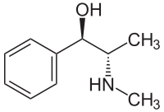
2-​метиламино-​1-​фенилпропанол-​1
Эфедрин – это алкалоид, полученный из растения Эфедра. Препарат под названием Ма Хуанг, содержащий эфедрин, был изобретен в Китае в до н.э. Хотя активный ингредиент эфедрин известен с 2000 года д.н.э, он был выделен только в 1885 году. Соединение представляет собой симпатомиметик со смешанным механизмом действия. Поскольку в его структуре есть два асимметричных атома углерода, он имеет четыре энантиомера. Эритрорацемат определяется как эфедрин, а треорацемат — как псевдоэфедрин. Натуральный эфедрин находится в конфигурации D(-) и является наиболее активным из четырех изомеров.
Эфедрин имитирует адреналин с точки зрения его физиологических эффектов. Однако его повышающий давление эффект и местный сосудосуживающий эффект более длительны, чем адреналин. Эфедрина гидрохлорид увеличивает силу и частоту сокращений сердца и суживает сосуды, вследствие чего повышает артериальное давление.
Синтез эфедрина:
Вариант 1
Вариант 2. Стереоселективный синтез эфедрина (Нуберг, 1921)
Вариант 3. Синтез методом Фурнея
Метаболизм эфедрина. Эфедрин метаболизируется в печени, как сам препарат, так и его метаболиты выводятся с мочой. Основным метаболитом эфедрина является норэфедрин, образующийся в результате N-деметилирования. Эфедрин также образует бензойную кислоту, гиппуровую кислоту и 1-фенилпропан-1,2-диол путем дезаминирования.
Эфедрин расширяет бронхи, уменьшает перистальтику кишечника, расширяет зрачки (на аккомодацию не влияет), повышает содержание глюкозы в крови, повышает тонус скелетных мышц.
Эфедрин оказывает стимулирующее действие на ЦНС:
- уменьшает ощущение усталости, потребность во сне, повышает работоспособность.
Применяют эфедрин как бронхорасширяющее средство.
Для купирования приступов бронхиальной астмы препарат вводят подкожно, а для предупреждения — внутрь (он входит в состав комбинированных препаратов «Теофедрин», «Солутан», «Бронхолитин»).
Применяют эфедрин как бронхорасширяющее средство.
Для купирования приступов бронхиальной астмы препарат вводят подкожно, а для предупреждения — внутрь (он входит в состав комбинированных препаратов «Теофедрин», «Солутан», «Бронхолитин»).
Побочное действие:
нервное возбуждение,
бессонница,
дрожание конечностей,
потеря аппетита,
задержка мочеиспускания.
Препарат противопоказан при бессоннице, гипертонической болезни, атеросклерозе, гипертиреозе.
Возбуждающие амины
Центральные симпатомиметические соединения были разработаны, поскольку эффекты этих соединений перевешивают периферические эффекты.
В дополнение к эффектам стимуляции центральной нервной системы анорексигенные эффекты подавления аппетита также наблюдаются с повышенной возбудимостью и бодрствованием. Хотя центральные эффекты основаны на симпатомиметической норадренергической основе, они также могут быть дофаминергическими и серотонинергическими.
Адреностимуляторы имеют структуру бета-фениэтиламина, который несет метильную группу в альфа-положении.
Анорексиногены:
Не применяют пациентам до 18 лет.
«Каптагон» – торговое название лекарственного препарата фенетиллин, разработанного в Западной Германии в 60-х годах. Препарат продавался для использования в качестве психостимулятора под торговыми марками Captagon , Biocapton и Fitton . Злоупотребление фенетиллином под торговой маркой Captagon распространено на Ближнем Востоке, и поддельные версии препарата по-прежнему доступны, несмотря на его незаконность. Каптагон гораздо реже встречается за пределами Ближнего Востока, вплоть до того, что полиция может не распознать этот наркотик.
Катинон, норэфедрон, β-кетоамфетамин — моноаминовый алкалоид, содержащийся в кате (Catha edulis) — кустарники семейства Бересклетовые, произрастающем в Восточной Африке и на Аравийском полуострове. По действию на организм близок к эфедрину, катину, меткатинону и амфетаминам. Вероятно обладает наибольшим психостимулирующим эффектом среди производных от Catha edulis, также известного как кат. Катинон отличается от многих других амфетаминов принадлежностью к функциональной группе кетона.
По сравнению с амфетамином катинон показывает более низкий уровень возбудительных и токсических свойств^{[1]}.

Адреноблокаторы.
Адреноблокаторы, антиадренергические препараты, адренолитики, симпатолитики — препараты, угнетающие симпатическую стимуляцию или блокирующие эффекты симпатомиметиков. Эргоалкалоиды, фармакологические эффекты которых были выявлены Дейлом в 1906 г., — первые известные антиадренергические соединения.
α₁α₂ -адреноблокаторы:
Фентоламин
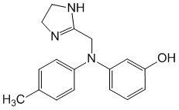
3-[[(4,5-Дигидро-1H-имидазол-2-ил)метил](4-метилфенил)амино]фенол
Тропафен
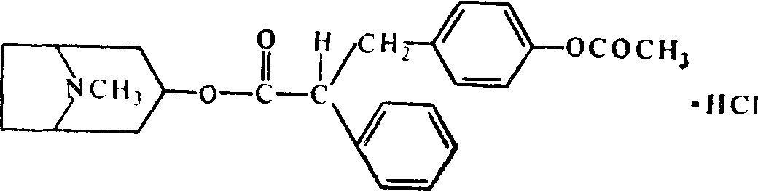
Дигидроэрготамин (Вазобрал)
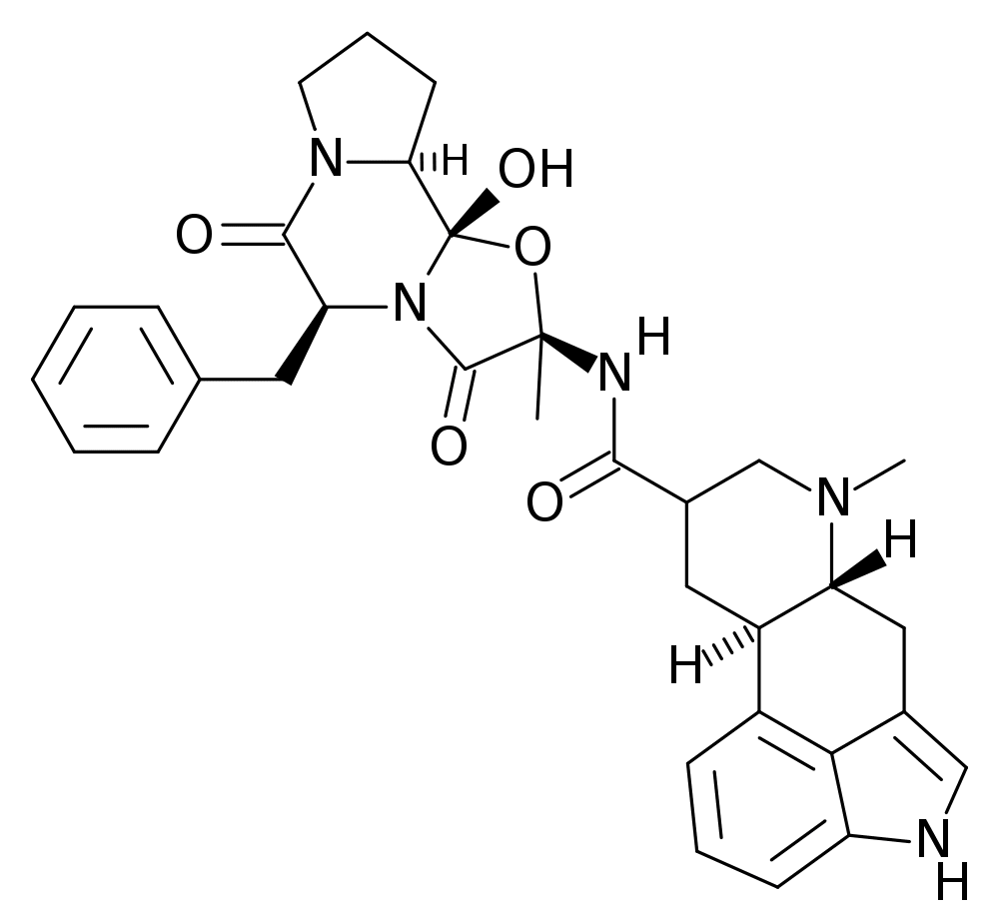
(5'альфа,10альфа)-9,10-Дигидро-12'-гидрокси-2'-метил-5'-(фенилметил)эрготаман-3',6',18-трион
Дигидроэрготоксин
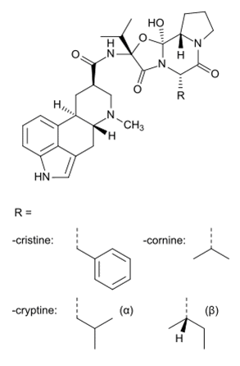
Пирроксан (Пророксан)
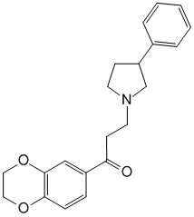
1-(2,3-Дигидро-1,4-бенздиоксин-6-ил)-3-(3-фенил-1-пирролидинил)-1-пропанон
α₁ -адреноблокаторы:
Празозин (Адверзутен)
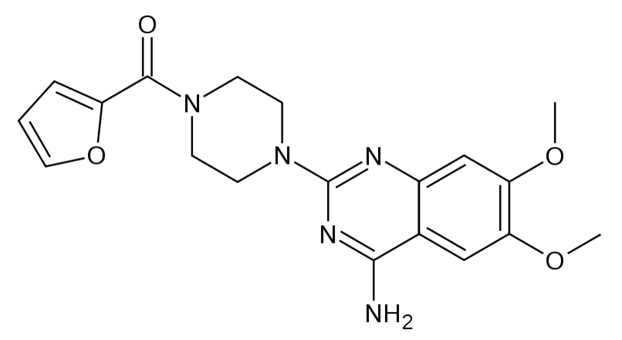
1-(4-Амино-6,7-диметокси-2-хиназолинил)- 4-(2-фуранилкарбонил) пиперазин
Теразозин (Корнам),
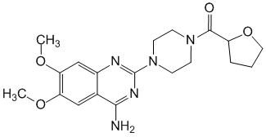
1-(4-Амино-6,7-диметокси-2-хиназолинил)-4-[(тетрагидро-2-фуранил)карбонил] пиперазин
Доксазозин (Кардура, Тонокардин)
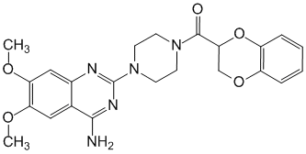
1-(4-Амино-6,7-диметокси-2-хиназолинил)-4-[(2,3-дигидро-1,4-бензодиоксин-2-ил)карбонил]пиперазин
Тамсулозин (Омник)
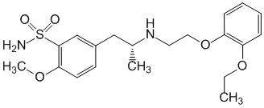
α₂-адреноблокаторы
Ницерголин (Сермион)
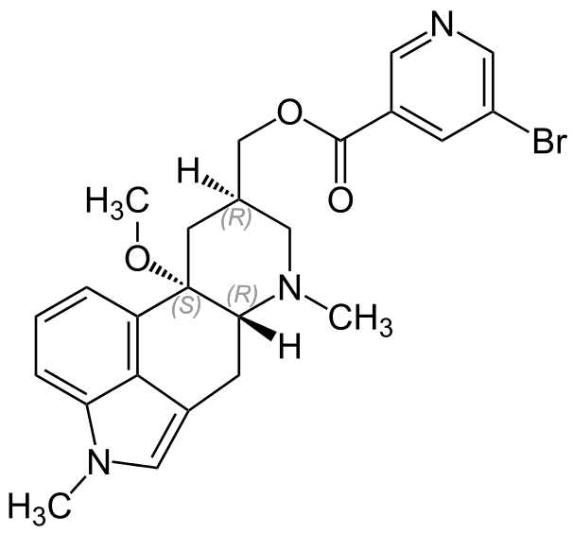
(8бета)-10-Метокси-1,6-диметилэрголин-8-метанола 5-бром-3-пиридинкарбоксилат
Блокаторы адренергических рецепторов подразделяются на шесть групп.
Эргоалкалоиды
β-Галоалкиламины
Имидазолины
Производные хиназолина
Соединения со структурой гидразинофталазина и подобные производные
Соединения разной природы
Адреноблокаторы блокируют α₁- и α₂-адренорецепторы и тормозят передачу возбуждения в адренергических синапсах.
Блокада α₁-адренорецепторов приводит к снижению тонуса артериальных и венозных сосудов, вызывая снижение периферического сопротивления сосудов и артериального давления, улучшение кровоснабжения периферических тканей.
Окситоксический эффект спорыньи был признан в начале 16 века и использовался акушерками до тех пор, пока он не получил профессионального признания в медицине. Эрготоксин, выделенный в 1906 году, и эрготамин, выделенный в 1920 году, считались единственными алкалоидами, обнаруженными в растении в течение многих лет. В более поздних исследованиях было выявлено, что эрготоксин представляет собой смесь трех алкалоидов: эргокорнина, эргокристина и эргокриптина. Сенсибамин был введен в качестве нового основания в 1933 году, и позже выяснилось, что он состоит из равной смеси эрготамина и эрготамина. На сегодняшний день выделено более 80 эргоалкалоидов. Общей структурой всех них является тетрациклическая эрголиновая кольцевая система.
Эрготамин, а также алкалоиды группы эрготоксина, такие как эргокорнин, эргокристин, альфа-эргокриптин и бета-эргокриптин, эргометрина, к которой относятся эргоновин и эргобазин являются алкалоидами спорыньи (эрголиновыми алкалоидами, эрголоидами — от фр. Ergot — маточные рожки), имеющими медицинское значение. В основе перечисленных алкалоидов лежит D-лизергиновая кислота, или 6-метилэрголин. По химической структуре, основываясь на расположении заместителей, эрголиновые алкалоиды подразделяются на подгруппу амидов лизергиновой кислоты (например, эргометрин) и подгруппу пептидных алкалоидов (например, эрготамин).
Дегидрированные производные, такие как дигидроэрготамин и дигидроэрготоксин, обладают наиболее выраженным среди эрголиновых алкалоидов свойством блокировать альфа-адренорецепторы, за счёт чего способны оказывать сосудорасширяющий эффект, и как следствие, снижать артериальное давление, в то время как негидрированные производные обладают противоположными свойствами. Эрголоидам также присуща и серотонинергическая активность и стимулирующее действие на дофаминовые рецепторы.
Производные алкалоидов спорыньи нашли своё применение в качестве препаратов для лечения мигрени, гиперплазии предстательной железы, атонии матки и маточных кровотечений, эндокринной патологии, артериальной гипертензии, невротических состояний, нарушений мозгового кровообращения, а также при ряде других патологий.
Эпимеризация эргоалкалоидов:
Синтез веществ из полипептидных эргоалкалоидов природного происхождения:

β-галогеналкиламины: соединения этой группы при введении в соответствующей дозе образуют медленно развивающуюся, длительную блокаду.
Дибенамин (N,N-дибензил--хлорэтиламин)
Длительное блокирующее действие соединений на β-рецепторы связано с ионом азиридиния (этилениминия), образующимся в качестве промежуточного соединения:
Нуклеофил β-рецептора (Nu)

δ+ Алкилированный -рецептор
Гидрохлорид феноксибензамина: гидрохлорид N-(2-хлорэтил)-N-(1-метил-2-феноксиэтил)бензиламина
Имидазолины являются конкурентными неселективными блокаторами альфа-рецепторов короткого действия.
Фентоламин
2  N --(3 Гидроксифенил)N --(4 метилфенил)амин нометил  имидазолин
Толазолин
гидрохлорид 2-бензил-2-имидазолина гидрохлорид
(2Бензил-4,5-дигидро-1Н-имидазол)
Фентоламин (лат. Phentolaminum) представляет собой кристаллический порошок белого цвета, иногда с кремовым оттенком. По химической структуре фентоламин близок с клонидином — гипотензивным препаратом центрального действия — однако, в отличие от него, оказывает альфа-адреноблокирующее действие, приводящее к расширению сосудов периферии (в особенности артериол и прекапилляров), что, в свою очередь, ведёт к снижению артериального и венозного давления, а также улучшает трофику тканей и кровоснабжения слизистых оболочек. В связи с этими эффектами, фентоламин нашёл применение в лечении нарушения периферического кровоснабжения, трофических язв нижних конечностей, пролежней, обморожений, вялотекущих ран, а также для диагностики и купирования гипертонических кризов, связанных с феохромоцитомой
Фентоламин является более мощным антагонистом α-адренорецепторов, чем толазолин, но оба препарата используются для антигипертензивных целей. Эти соединения обладают альфа1 и альфа 2 адреноантагонистической активностью и вызывают тахикардию. Оба соединение также оказывает прямое сосудорасширяющее действие на гладкие мышцы сосудов.
Толазолин антагонист альфа-адренорецепторов, эффект относительно слабый, но гистамин и ацетилхолинподобные агонистические эффекты соединения вызывает сосудорасширяющий эффект.
Производные хиназола:
Празозин (6—8 ч), теразозин (24 ч) и доксазозин (до 36 ч) снижают артериальное давление, их применяют при артериальной гипертензии; назначают внутрь.
(Тамсулозин: Омник) эффективен при нарушении мочеиспускания, связанном с доброкачественной гиперплазией предстательной железы.
Производные различных соединений.
Эти соединения являются селективными антагонистами альфа1-адренорецепторов . Благодаря этому механизму они расширяют артериолы и венулы. Он снижает артериальное давление за счет уменьшения периферического сосудистого сопротивления. Он используется при застойной сердечной недостаточности, так как снижает способность сердца перекачивать кровь в окружающую среду. Он используется при лечении гипертонии и застойной сердечной недостаточности.
Ницерголин (сермион) является производным спорыньи и никотиновой кислоты. Обладает α₂-адреноблокирующей и спазмолитической активностью, расширяет мозговые и периферические сосуды. Применяется при нарушениях мозгового и периферического кровообращения, при мигрени, ишемии зрительного нерва.
Возможны нежелательные эффекты: гипотензия, головокружение, зуд, диспепсические явления.
В 1948 году Алквист описал β 1 и β 2 адренергические рецепторы.
Пауэлл и Слейтер показали, что дихлоризопротеренол (=DCI) является селективным бета-блокатором, желаемым эффектом является блокада β 1 (кардиальный эффект), блокада β 2 (бронхиальный эффект): астматический приступ и бронхоспазм. Когда речь идет об эффекте бета-блокатора, желательна только блокада β1: Они используется в случаях стенокардии, гипертонии, при аритмиях.
Большинство β-адреноблокаторов являются производными 1,2-пропандиола.
α-углерод замещен феноксиметильной группой вместо фенила.
Конфигурация α-углерода важна для эффекта антагониста.
D-энантиомер или R,S (эритро) диастереомеры являются более эффективными производными (изомеры левогира в 50-100 раз эффективнее).
β₁β₂ – адреноблокаторы:
Пропраналол (Анаприлин);
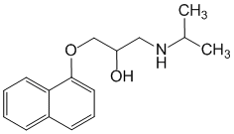
1-[(1-Метилэтил)амино]-3-(1-нафталенилокси)-2-пропанол
Окспренолол.
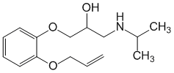
1-[(1-Метилэтил)амино]-3-[2-(2-пропенилокси)фенокси]-2-пропанол
β₁ – адреноблокаторы (кардиоселективные):
Метапролол;
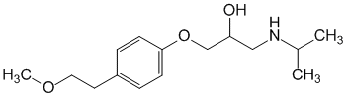
(±)-1-[4-(2-Метоксиэтил)фенокси]-3-[(1-метилэтил)амино]-2-пропанол
Талинолол;
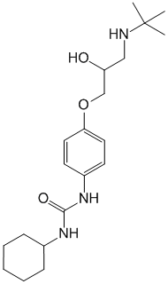
(±)-N-Циклогексил-N'-[4-[3-[(1,1-диметилэтил)амино]-2-гидроксипропокси]фенил]мочевина
Бисопролол
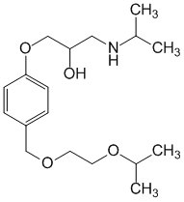
1-[4-[[2-(1-Метилэтокси)этокси]метил]фенокси]-3-[(1-метилэтил)амино]-2-пропанол
Невиболол
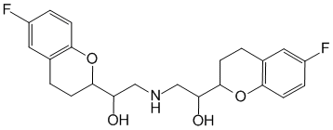
альфа,альфа'-[Иминобис(метилен)бис[6-фтор-3,4-дигидро]-2H-1-бензопиран-2-метанол; рацемат, состоящий из D- и L-энантиомеров
Атенолол.
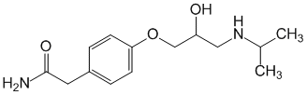
4-[2-Гидрокси-3-[(1-метилэтил)амино]пропокси]бензолацетамид
Соталол
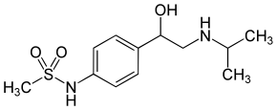
N-[4-[1-Гидрокси-2-[(1-метилэтил)амино]этил]фенил]метансульфонамид
Химическая классификация:
Производные 1-замещенного арила (гетероарила) 1,2-дигидрокси-3-аминопропана:
2-замещенные арильные (гетероарильные) производные этаноламина:
Синтез соталола:
Метаболизм:
1 Окисление фенола
2 Окисление боковой цепи
Пропранолол метаболизируется, подвергаясь эффекту первого прохождения. Пероральная биодоступность составляет около 30%.
Метопролол подвергается эффекту первого прохождения после перорального приема, подобно пропранололу. Пероральная биодоступность составляет 50%. Однако он не образует активных метаболитов, таких как пропранолол.
Метаболические пути
- О путем деметилирования, О десметилметопролола - Образовавшийся продукт быстро окисляется до 4-(2-гидрокси-3 изопропиламинопропокси) в фенилуксусную кислоту (II)
- Путем окислительного дезаминирования
,
- Образование альфа-гидроксиметопролола (IV) путем алифатического гидроксилирования
- N-деалкилирование дезизопропилпроизводного, дезаминирование и окисление образовавшегося альдегида
Курение вызывает метаболическое окисление боковой цепи и глюкуронирование пропранолола.
Гидрофильные соединения меньше задерживаются в печени и выводятся почками.
Липофильные соединения легко переходят в ЦНС, и метаболизируется.
Неселективные β- адреноблокаторы
Блокада β₁-адренорецепторов, расположенных в миокарде, вызывает ослабление силы и частоты сердечных сокращений,
снижение сократительной способности миокарда и потребности сердца в кислороде,
уменьшение сердечного выброса (ударного объема) и падение артериального давления.
Угнетение β₂-адренорецепторов может привести к спазму бронхов, повышению тонуса мускулатуры матки, уменьшению процессов гликогенолиза (снижается уровень сахара в крови).
Пропранолол применяют для лечения стенокардии, нарушений сердечного ритма (тахикардиях), артериальной гипертензии, тиреотоксикозе, глаукоме (снижают секрецию внутриглазной жидкости).
Побочные явления: брадикардия, общая слабость, головокружение, бронхоспазм, диспепсические расстройства, повышает тонус матки, повышает тонус периферических сосудов (симптом холодных рук и ног), «синдрома отмены».
К неселективным β-адреноблокаторам относятся Пиндолол (вискен), Надолол (коргард), Соталол (соталекс), Тимолол (тимоптик), Окспренолол (тразикор) и другие ЛС.
атенолол (Тенормин, Бетакард);
тенорик( атенолол + диуретик);
метопролол (Корвитол, Эгилок, Вазокардин, Беталок);
талинолол (Корданум);
бисопролол (Конкор); Конкор АМ (бисопролол + амлодипин);
бетаксалол (Локрен);
небиволол (Небилет);
ацебуталол (Ацекор, Сектраль).
избирательно блокирует β₁-адренорецепторы сердца, уменьшает силу и частоту сердечных сокращений, проявляет антиаритмическое действие, снижает артериальное давление.
Почти не влияет на β₂-адренорецепторы бронхов и сосудов, в меньшей степени вызывает сужение периферических сосудов и бронхоспазм, не вызывает гипогликемии.
Применяется для лечения стенокардии, нарушений сердечного ритма, артериальной гипертензии.
Возможны нежелательные побочные эффекты: чувство жара, головокружение, диспепсия.
Лабеталол (коретон, трандат)
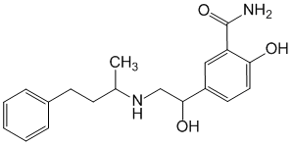
Карведилол (кардивас, таллитон, дилатренд)
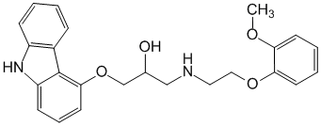
(±)-1-(9Н-Карбазол-4-илокси)-3-[[2-(2-метоксифенокси)этил]амино]пропанол
Блокируют α- и β-адренорецепторы. Применяется при стенокардии, инфаркте миокарда, хронической сердечной недостаточности, артериальной гипертензии.

Симпатолитики:
Октадин (Гуанетидин);
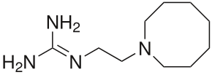
2-(2-азокан-1-илэтил)гуанидин
Резерпин.
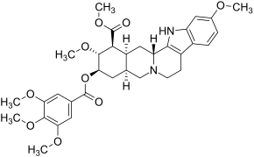
Метил-11,17α-диметокси-18β-[(3,4,5-триметоксибензоил)окси]-3β,20α-йохимбан-16β-карбоксилат
Симпатолитики нарушают передачу возбуждения на уровне пресинаптической мембраны либо истощая запасы норадреналина в нервных окончаниях, либо предотвращая его высвобождение. Это приводит к уменьшению влияния симпатической нервной системы на кровеносные сосуды и сердце – сосуды расширяются, снижается сила сердечных сокращений и возникает брадикардия. Результатом этого является снижение артериального давления.
Симпатолитическое действие октадина обусловлено тем, что он избирательно накапливается в гранулах симпатических нервных окончаний и вытесняет из них адренергический медиатор — норадреналин. Часть высвободившегося медиатора достигает постсинаптических a-адренорецепторов и оказывает кратковременное прессорное действие, однако основная часть медиатора подвергается разрушению под влиянием аксональной моноаминоксидазы. В результате истощения запасов норадреналина в адренергических окончаниях ослабляется или прекращается передача в них нервного возбуждения.
Применяют октадин как антигипертензивное средство. Препарат оказывает сильное гипотензивное действие и при правильном подборе доз может вызывать понижение АД у больных гипертензией в разных стадиях, включая тяжёлые формы с высоким и стойким давлением.
Резерпин алкалоид растений рода раувольфия
При применении резерпина постепенно снижается систолическое и диастолическое артериальное давление при разных формах и стадиях артериальной гипертензии. Гипотензивный эффект развивается постепенно (на 6-8 сутки) и относительно долго сохраняется после прекращения приема резерпина.
При применении резерпина отмечаются нежелательные эффекты: сонливость, депрессия, заложенность носа, спазмы желудка и кишечника, понос, усиление секреции пищеварительных желез, боли в желудке.
Блокаторами являются также тозилат бретилия и соединение, структурно сходное с гуанетидином - гуанедрел. Бретилия тозилат , используемый с антиаритмической целью.

